Муниципальное автономное дошкольное образовательное учреждение

города Когалыма «Сказка»

**Психолого-педагогический проект**

**(взаимодействие педагога-психолога и учителя-логопеда)**

**«Скоро в школу!»**

 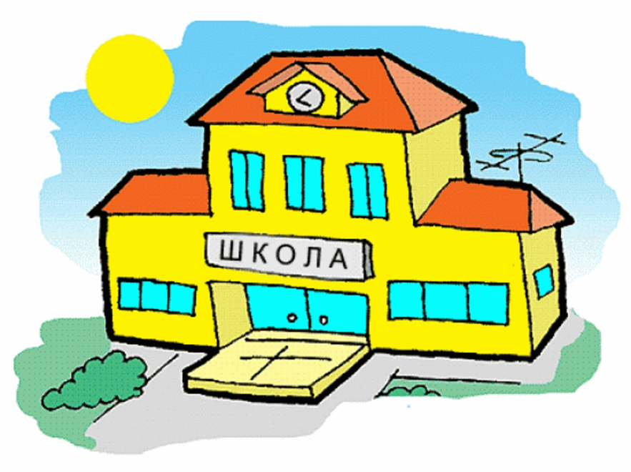

Сливко Л.А. – учитель-логопед

г. Когалым, 2022 г.

**Содержание**

Паспорт проекта ……………………………………………………………………………3

Актуальность проекта ……………………………………………………………………...3

Новизна проекта…………………………………………………………………………….4

Цели и задачи проекта ……………………………………………………….…………….4

Методологическая основа проекта………………………………………………………...5

Содержание и этапы реализации проекта…………………………………………………7

План реализации проекта………………………………………………………………….8

Ресурсное обеспечение проекта……………………………………………………………9

Полученный результат реализации проекта………………………………………………9

Список литературы………………………………………………………………………..10

Приложения………………………………………………………………………………..11

**Паспорт проекта**

***По характеру:***

*-* познавательно – творческий.

***Образовательные области:***

*-* речевое развитие,

- познавательное развитие,

- социально – коммуникативное развитие.

***По количеству участников:***

*-* групповой.

***По продолжительности:***

*-* средней продолжительности (5 месяцев)

***Участники проекта:***

- педагог – психолог, учитель – логопед, дети подготовительной группы №11, воспитатели, родители.

Актуальность проекта.

Современный этап развития дошкольного образования характеризуется интенсивным поис­ком нового в педагогической теории и практике. Этот процесс обусловлен рядом противоречий, главное из которых — несоответствие традиционных методов и форм обучения и воспитания в системе дошкольных образовательных учреждений нынешним социально-экономическим условиям реформирования общества, породившим новый социальный заказ по отношению к раз­личным уровням образования, необходимость формирования личности, способной к творчес­кому, сознательному, самостоятельному определению своей деятельности, к саморегулированию, которое обеспечивает достижение этой цели. Этому способствует совершенствование психических процессов у детей - восприятия, внимания, мышле­ния, воображения, памяти.

Психические процессы детей развивают на коррекционно-развивающих занятиях педагог-психолог и учитель-логопед. Совместная работа этих специалистов с детьми дошкольного возраста с нарушением речи позволяет достичь более высоких результатов в коррекции нарушений у детей.

Мы увидели точки соприкосновения в ра­боте психолога и логопеда по развитию психических процессов ребенка с нарушениями речи:

* Проведение и обсуждение результатов диагностики (логопед обследует речь, психолог - по­знавательные процессы и уровень развития познавательной сферы);
* Коррекционно-развивающие занятия (на логопедических занятиях используются приемы по активизации психических процессов, а на занятиях психолога активизируется речевое выска­зывание детей, психолог проводит занятия, учитывая планирование коррекционной работы учи­теля-логопеда);
* Интегрированные досуги с детьми, проводимые учителем-логопедом и педагогом-психологом с использованием ИКТ;
* Совместные консультации и семинары-практикумы для педагогов ДОУ;
* Консультации для родителей и проведение открытых мероприятий, разработка материала для информационного стенда.

И пришли к выводу, что целесообразно организовать совместную работу в виде технологии педагогического проектирования. Такая технология была внедрена в нашем дошкольном учреждении. Предлагаемая модель образовательной технологии педагогического проектирования актуаль­на и **инновационна** для дошкольного образования.

**Цель:** построение системы комплексного педагогического воздействия, направленного на максимально возможное выравнивание психоэмоционального и речевого развития детей старшего дошкольного возраста с предпосылками к трудностям овладения школьных навыков.

***Задачи:***

* Осуществление необходимой коррекции речевого и психологического развития детей старшего дошкольного возраста;
* Обобщение педагогических рекомендаций для коллег, распространение опыта работы;
* Вовлечение родителей в коррекционный процесс.

**Основная гипотеза проекта.**

Использование модели образовательной технологии педагогического проек­тирования приведет к активизации речи детей и развитию их психических процессов.

**Методологическая основа проекта.**

Исследования Л. С. Выготского (1960, 1983, 1984), Б. Г. Ананьева (1957), И. Н. Леонтьева (1977, 1981), И. Р. Лурия (1962), С. Л. Рубинштейна (1958) и других доказали, что необходимым условием полноценного развития ребенка является наличие определенных природных предпосылок в виде наследственных особенностей человеческой нервной системы и нормального хода их созревания в онтогенезе. Для полноценного психиче­ского развития это созревание создает лишь известные возможности, которые могут быть реали­зованы только при наличии определенной социальной среды и воспитания.

Как свидетельствуют работы Н. С. Лейтеса, Дж. Родари, 3. И. Калмыковой, Э. Стоукса, Б. М. Теплова и других авторов, без специальных комплексных воздействий педагога развитие психиче­ских процессов не перерастает в адекватную деятельность.

Анализ психолого-педагогической, методической литературы позволил выделить ряд условий, обеспечивающих развитие психических процессов дошкольников. Основными среди них являются:

* создание развивающей среды;
* пробуждение и поддержание любознательности, развитие интеллектуальной активности;
* побуждение детей дошкольного возраста к саморазвитию;
* формирование школьной мотивации;
* создание между детьми и педагогом атмосферы сотрудничества;
* формирование операций словесно-логического мышления;
* осуществление индивидуального подхода к детям.

Исследователи в области логопедии и специальной психологии отмечают, что недоразвитие речи отрицательно влияет на формирование познавательной деятельности детей, а также станов­ление их личностных качеств {И. Т. Власенко, Ю. А. Гаркуша, В. А. Ковшиков, Е. Ф. Соботович, Л. И. Тигранова, О. Н. Усанова, Л. С. Цветкова, В. В. Юртайкин и другие). У таких детей нару­шено формирование всех компонентов речевой системы, относящейся к ее звуковой и смысло­вой стороне, при сохранном слухе и интеллекте. Неполноценная речевая деятельность наклады­вает отпечаток на формирование у детей сенсорной, интеллектуальной и аффективно-волевой сферы. Отмечается недостаточная устойчивость внимания, ограниченные возможности его рас­пределения. При относительно сохранной смысловой, логической памяти у детей снижена вер­бальная память, страдает продуктивность запоминания — дети забывают сложные инструкции, элементы и последовательность заданий.

Т. Б. Филичева, Г. В. Чиркина отмечают замедленный темп развития детей с нарушением ре­чи: все психические процессы формируются очень медленно и в гораздо более поздние сроки, чем у детей с нормальным развитием. Обладая полноценными предпосылками для овладения мыслительными операциями, доступными их возрасту, дети отстают в развитии наглядно­образного мышления и без специального обучения с трудом овладевают основными мыслитель­ными операциями: анализом, синтезом, сравнением.

Успешная коррекция речевого недоразвития может осуществляться только в результате мно­гоаспектного воздействия, направленного на речевые и внеречевые процессы, на активизацию познавательной деятельности. От тесной взаимосвязи специалистов учреждения, от правильно выбранных направлений коррекционной работы, дифференцированного подхода, единства фор­мирования речевых процессов, мышления и познавательной активности, методов обучения зави­сят результат, динамика преодоления нарушений у ребенка, возможность подготовки ребенка к усвоению учебных предметов.

Эффективность целенаправленной педагогической работы во многом зависит от разработки научно-обоснованной системы обучения. Специальная работа по устранению недостатков речи должна строиться на активизации познавательной деятельности, направленной на осмысление различных явлений окружающего мира и осознанное усвоение морфологических средств языка, их выражающих (Р. Е. Левина, 1968).

Теоретической и методологической основой нашей работы являются положения, разработан­ные в советской дефектологии и логопедии (Л. С. Выготский, Р. Е Левина, В. И. Лубовский и другие):

1. Принцип развития (состоит в анализе объективных и субъективных условий формирова­ния речевой функции ребенка).
2. Принцип системного подхода (предполагает анализ взаимодействия различных компонен­тов речи).
3. Принцип связи речи с другими сторонами психического развития (раскрывает зависимость формирования отдельных компонентов речи от состояния других психических процессов, лежит в основе воздействия на те психологические особенности детей, которые прямо или косвенно препятствуют эффективной коррекции речевой деятельности).
4. Принцип единства формирования речи и мышления (на одном и том же познавательном материале).

**Содержание и этапы реализации проекта.**

I этап Организационный:

* психолого-педагогический мониторинг познавательной сферы детей;
* подготовка методического обеспечения проекта;
* составление плана проекта
* разработка содержания коррекционно-развивающих мероприятий для детей, педагогов и родителей;

**II этап основной**:

* проведение обучающих семинаров, мастер-классов, педпробегов для педагогов с целью повышения их профессиональной мотивации, творческой инициативности;
* повышение педагогической компетентности родителей в вопросах психоэмоционального и речевого развития дошкольников.
* Реализация системы мероприятий по развитию познавательной и речевой активности детей.

**III этап Заключительный:**

* проведение итоговой психолого-педагогической и логопедической диагностики детей;
* обобщение и структурирование материалов по результатам работы;
* представление опыта работы по проектной деятельности на педагогическом совете ДОУ.

План реализации проекта

|  |  |  |  |
| --- | --- | --- | --- |
| Дата | Работа с детьми | Работа с педагогами | Работа с родителями |
| Январь | Диагностика познаватель­ной сферы, речи детей. | Анкетирование «Познава­тельные процессы». | Беседы по выявлению познаватель­ных интересов детей.  Квест «Новогодний переполох». |
| февраль | Интегрированное занятие «Потерянное время» | Семинар-практикум «Приоткрыть завесу» | Мастер-класс «Креативные игры – путь к успеху» |
| Март | Интегрированное развлечение «Давайте жить дружно». | Мастер-класс «Любознайка» | Буклеты «Скоро в школу»,  Консультация «Профилактика нарушений письменной речи» |
| апрель | Познавательный досуг «Секреты здоровья» | Педпробег «Фонематический слух – основа правильной речи», «Секреты эффективного общения с родителями» | Стендовая информация:  «Как развить внимание», «Как развить память»,  «Мы развивать связную речь», «Как отвечать на детские вопросы» |
| май | Итоговое занятие «Хочу в школу»,  Показ видеофильма «Советы первоклассников». | Представление опыта работы по проектной деятельности на педагогическом совете ДОУ. | Индивидуальные консультации (рекомендации к школьному обучению) |

**Ресурсное обеспечение**

**Методические ресурсы:** ФГОС ДО, образовательные программы: «От рождения до школы» (Н.Е.Веракса, Т.С.Комарова), «Удивляюсь, злюсь, боюсь» (С.В.Крюкова), «Комплексная психолого-логопедическая работа по предупреждению и коррекции школьной дезадаптации» ( под ред. Е.М. Мастюковой), «Формирование правильной разговорной речи у дошкольников» ( Р.И. Лалаева).

**Информационные ресурсы**: сайт ДОУ, электронная почта, стенды в группах сада, родительские группы в мессенджерах.

**Материальные ресурсы**: кабинет психолога и логопеда, музыкальный и спортивный зал (дидактические и развивающие пособия, магнитофон, проектор, телевизор, спортивный инвентарь и др.)

**Финансирование проекта**: реализация проекта не требует введения дополнительных статей расходов. Специалисты проводят консультации и НОД для участников педагогического процесса ДОО бесплатно в рамках своих должностных обязанностей.

**Полученный результат реализации проекта:**

* Повысился уровень речевого и психологического развития детей старшего дошкольного возраста;
* Обеспеченно полноценное профессиональное взаимодействие в педагогическом процессе по развитию познавательной активности дошкольников;
* Активная включенность большинства родителей (законных представителей) в коррекционный процесс.

**Список литературы**

1. Комплексная психолого-логопедическая работа по предупреждению и коррекции школьной дезодаптации: пособие для практических работников дошкольных образовательных учреждений/ под ред. д-ра мед.наук Е.М. Мастюковой.-М.: Аркти, 2002.
2. Крюкова С.В. Удивляюсь, злюсь, боюсь, хвастуюсь и радуюсь: программы эмоционального развития детей дошкольного и младшего школьного возраста/ С.В. Крюкова, Н.П. Слободняк. – М.: Генезис, 1999.
3. Кулачкивська С.Е. Я – дошкольник. Возрастные и индивидуальные аспекты психологического развития/ С.Е. Кулачкивська, С.О. Ладывир.-М.: Нора-Принт, 1996.
4. Лалаева Р.И. Формирование правильной разговорной речи у дошкольников/ Р.И. Лалаева, Н.В. Серебрякова. – Ростов н/Д: Феникс; СПб.: Союз, 2004.
5. Нищева Н.В. Система коррекционной работы в логопедической группе для детей с ОНР/ Н.В. Нищева. - СПб.: Детство-Пресс, 2009.
6. Поваляева М.А. Коррекционная педагогика. Взаимодействие специалистов: коллективная монография/ М.А. Поваляева.- Ростов н/Д: Феникс, 2002.
7. Проектная деятельность педагога-психолога и учителя-логопеда ДОО. Познавательное и эмоционально-волевое развитие детей 5-7 лет. Комплексные занятия. Досуги/ авт.-сост. О.Д. Голубец, М.Ю. Жиличкина.- Волгоград: Учитель.
8. Трошин О.В. Логопсихология: учеб.пособие/ О.В. Трошин, Е.В. Жулин.- М.: ТЦ Сфера, 2005.